
UNIVERSIDAD MARIANO GÁLVEZ DE GUATEMALA
FACULTAD DE INGENIERÍA EN SISTEMAS
CENTRO UNIVERSITARIO SAN JOSÉ PINULA
CURSO: PROGRAMACIÓN II SECCIÓN: C
CATEDRÁTICO: ING. DANILO ESCOLIN

REPORTE DE PRUEBAS MEDULAR

MAX TUM, BRANDON ARIEL ALEXIS
3190-25-25508
ROMÁN CARTAGENA, EUNICE MARIANDRÉ

Guatemala, de 31 de octubre del 2026
Contents
Objetivo 3
Entorno de pruebas 3
Criterios de resultado 3
Casos de prueba ejecutados 3
Pruebas pendientes de validación final por Ionic 4
Evidencias recomendadas 4
Prueba de integración principal 5
Incidencias detectadas y corregidas durante el desarrollo 5
Conclusión 6

Objetivo
El objetivo de las pruebas es verificar que los módulos principales de Medular funcionen de forma integrada, que las reglas de negocio se cumplan y que los perfiles de usuario accedan únicamente a las funciones autorizadas.

Entorno de pruebas
Componente | Entorno utilizado
Backend | Spring Boot / Java 21 - localhost:8080
Web | Angular - localhost:4200
Móvil | Ionic - localhost:8100 durante pruebas de integración
Base de datos | MySQL - localhost:3306
API | Postman y Swagger UI

Criterios de resultado
- APROBADA: el resultado obtenido coincide con el esperado.
- PENDIENTE: requiere validación final o depende de la versión final de Ionic.
- NO APROBADA: el resultado no coincide con lo esperado.

Casos de prueba ejecutados
No. | Prueba | Resultado esperado | Resultado observado | Estado
1 | Login de administrador | Acceso al panel administrativo | El administrador puede iniciar sesión y acceder a sus módulos. | APROBADA
2 | Login de médico | Acceso al panel médico | El médico puede iniciar sesión y visualizar su agenda. | APROBADA
3 | Autenticación JWT | Las peticiones protegidas incluyen token válido | Angular e Ionic consumen endpoints protegidos con JWT. | APROBADA
4 | Filtro de usuarios | Buscar por nombre/correo/ID y filtrar por rol | Los filtros muestran los usuarios correspondientes. | APROBADA
5 | Contraseña temporal | Obligar cambio cuando debeCambiarPassword=true | El usuario debe establecer una nueva contraseña antes de continuar. | APROBADA
6 | Cambio voluntario de contraseña | Validar contraseña actual y guardar una nueva segura | El backend compila y el flujo fue probado desde Angular/Swagger. | APROBADA
7 | Configurar horario semanal | Guardar bloques semanales y duración | La configuración se guarda y genera disponibilidad automática. | APROBADA
8 | Generación automática | Crear espacios según duración configurada | En una prueba se generaron 96 horarios nuevos. | APROBADA
9 | Actualizar duración | Regenerar disponibilidad sin romper el sistema | La duración fue cambiada accidentalmente a 10 minutos y la disponibilidad se actualizó correctamente. | APROBADA
10 | Bloquear horarios pasados | No permitir reserva de horarios anteriores | Los horarios pasados dejaron de aparecer/ser reservables. | APROBADA
11 | Reserva desde Ionic | Crear cita con horario disponible | La cita se creó utilizando la disponibilidad del backend. | APROBADA
12 | Disponibilidad tras reserva | Ocultar el horario reservado | Después de reservar 08:00-08:30, el siguiente horario visible fue 08:30-09:00. | APROBADA
13 | Agenda del médico | Mostrar cita reservada por paciente | La cita de Juan apareció en la agenda de Laura con fecha y horario correctos. | APROBADA
14 | Cancelar cita | Cambiar estado y liberar horario | Al cancelar, el horario de las 08:00 volvió a mostrarse disponible. | APROBADA
15 | Asignación administrativa | Admin reserva en nombre del paciente | La función de asignación administrativa utiliza la disponibilidad existente. | APROBADA
16 | Chat Ionic -> Angular | Paciente envía mensaje y médico lo recibe | La conversación Juan-Laura se recuperó y los mensajes se visualizaron en ambos lados. | APROBADA
17 | Chat Angular -> Ionic | Médico responde y paciente recibe | La respuesta se actualiza mediante polling REST. | APROBADA
18 | Perfil médico | Consultar y actualizar información profesional | La pantalla de perfil médico muestra y permite actualizar datos profesionales. | APROBADA
19 | Swagger | Visualizar y ejecutar endpoints | Swagger UI carga /swagger-ui/index.html y permite autenticar/probar endpoints. | APROBADA
20 | Diagnóstico/receta | Médico registra resultado clínico | La funcionalidad forma parte del panel médico y del flujo de citas completadas. | APROBADA

Pruebas pendientes de validación final por Ionic
ID | Prueba | Resultado esperado | Estado
PI01 | Persistencia segura del JWT | Token almacenado mediante @capacitor/preferences | PENDIENTE
PI02 | Pérdida de conexión | Advertencia visual cuando el dispositivo pierde Internet | PENDIENTE
PI03 | Ejecución en dispositivo/emulador | Validar si forma parte de la demostración final | PENDIENTE

Evidencias de pruebas
Evidencia 1 — Gestión administrativa
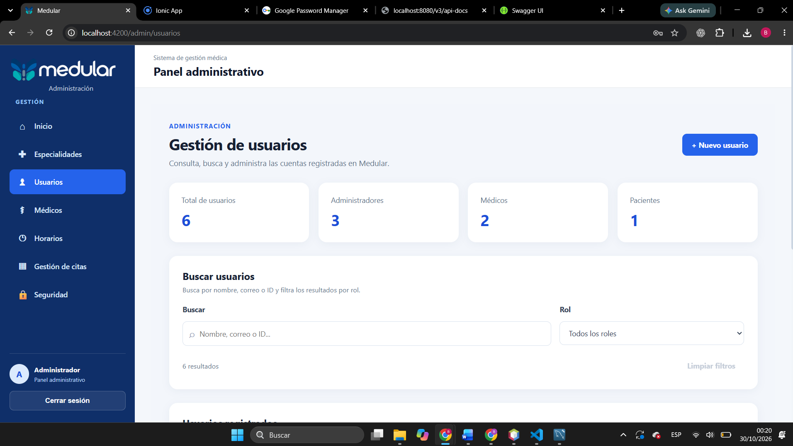
Evidencia 2 — Generación automática de disponibilidad
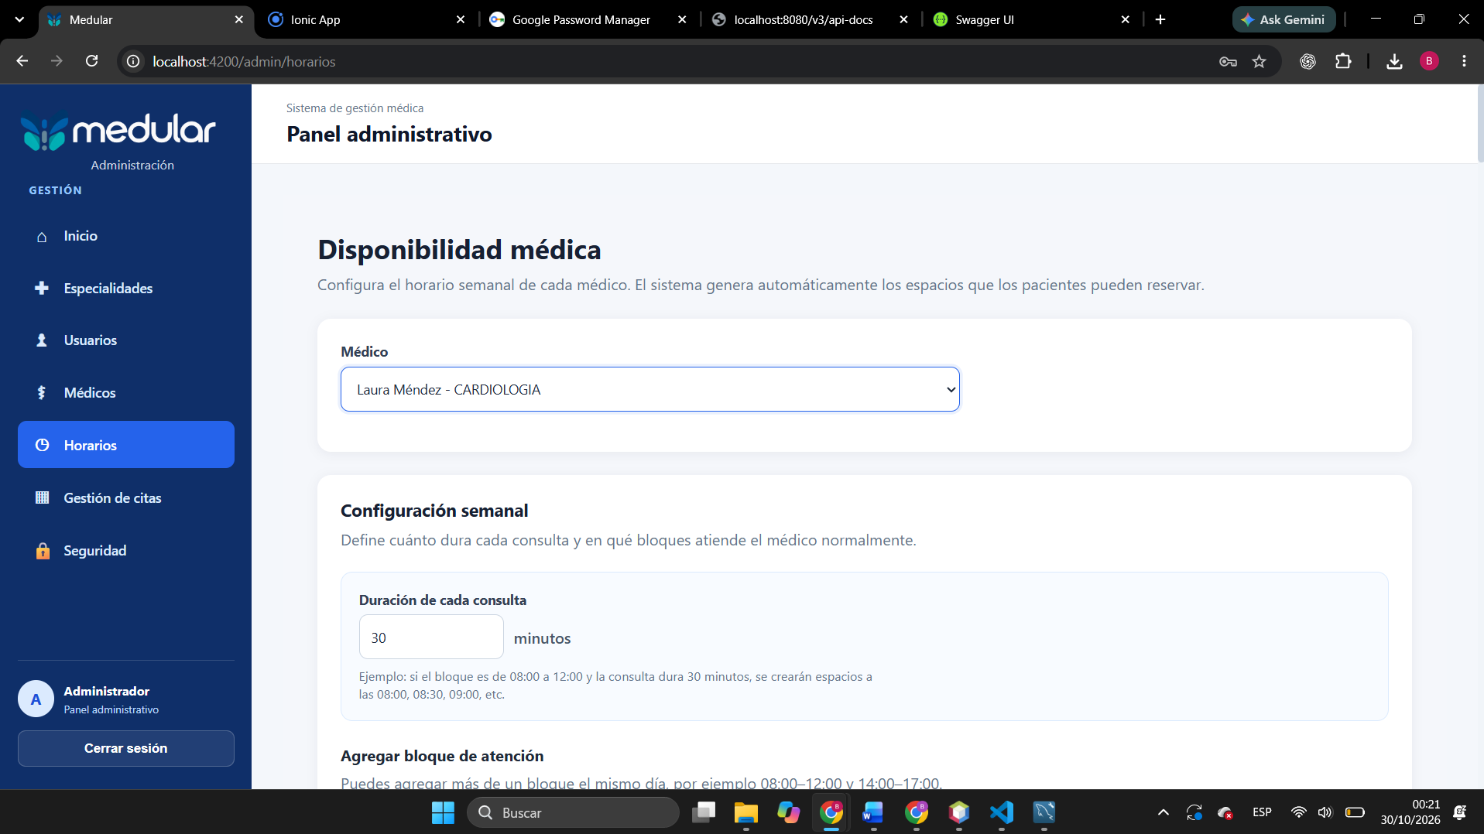
Evidencia 3 — Reserva desde Ionic

Evidencia 4 — Integración Ionic → Angular

Evidencia 5 — Chat médico-paciente
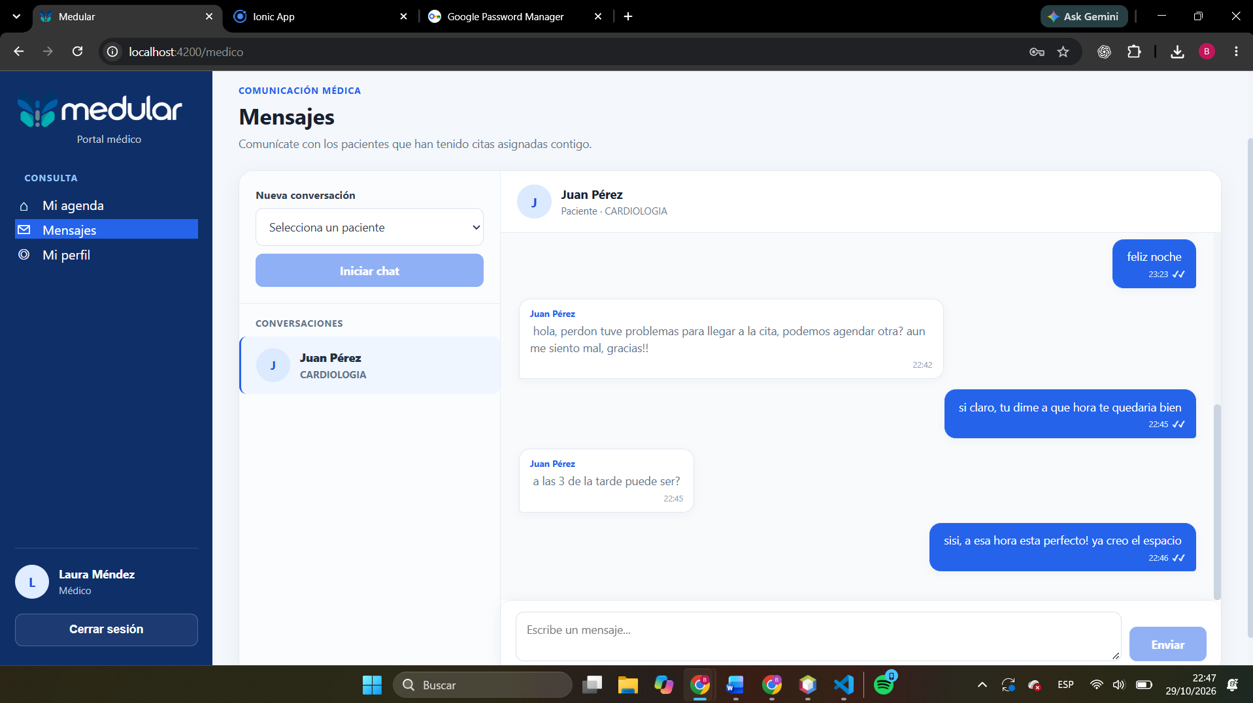

Evidencia 6 — Cambio de contraseña
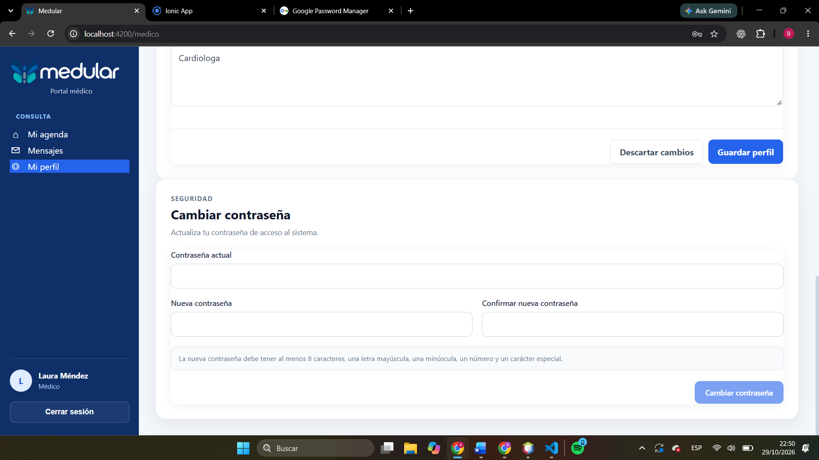
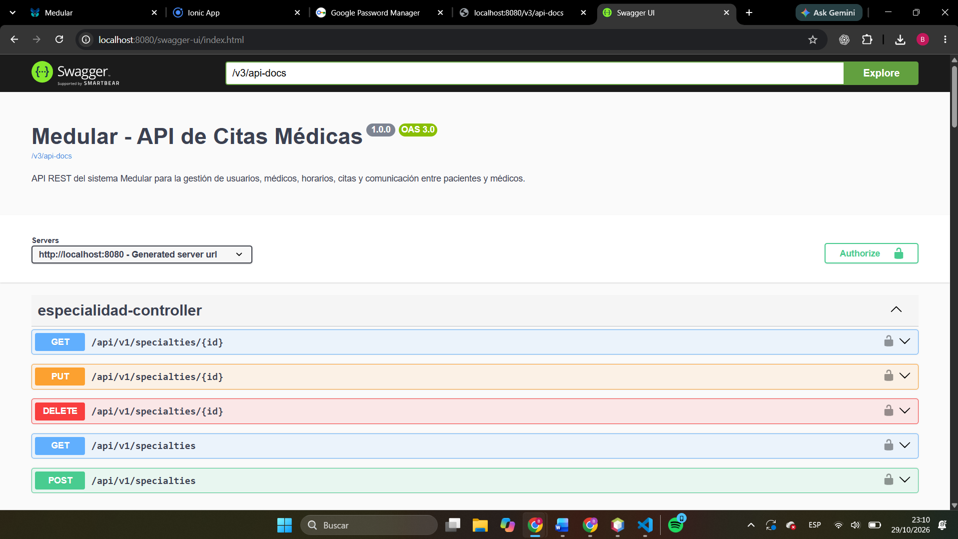
Evidencia 7 — Swagger

Evidencia 8 — Diagnóstico y receta
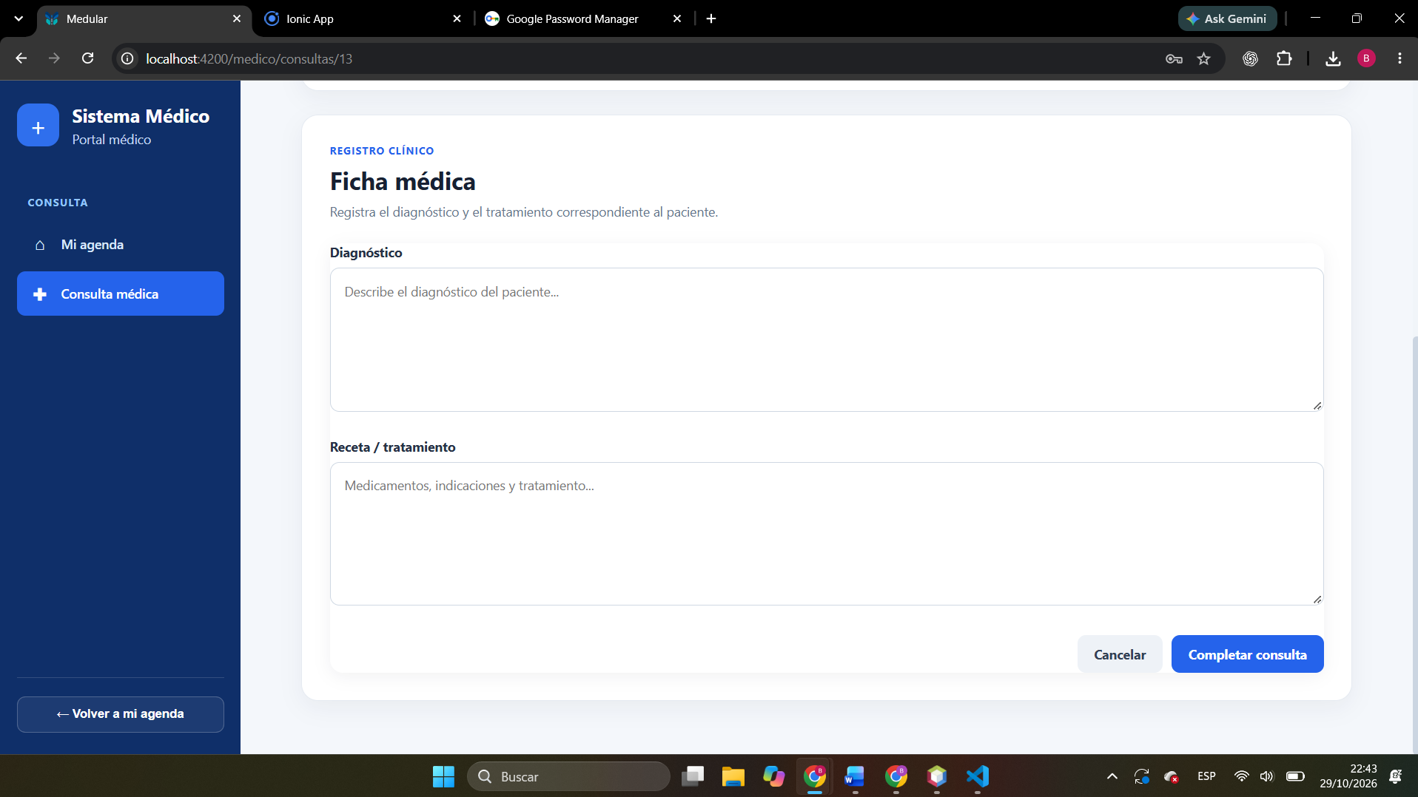

Prueba de integración principal
- El administrador configura la disponibilidad de un médico.
- El backend genera los horarios.
- El paciente consulta la disponibilidad desde Ionic.
- El paciente reserva una cita.
- El horario reservado desaparece de la disponibilidad.
- La cita aparece en Angular para el médico.
- El médico atiende y registra el resultado.
- El paciente puede consultar posteriormente la información correspondiente.

Incidencias detectadas y corregidas durante el desarrollo
Incidencia | Solución aplicada
Horario cancelado no reutilizable | Se ajustó la relación/consulta para permitir reservar nuevamente un horario asociado a una cita CANCELADA.
Horarios pasados disponibles | Se agregó validación para no listar ni reservar espacios cuya fecha ya pasó.
Creación manual de muchos horarios | Se implementó configuración semanal y generación automática de slots.
Chat Ionic incompatible con backend actual | Se agregó una capa de compatibilidad en el backend para las rutas utilizadas por Ionic, reutilizando el chat actual.
Import incorrecto del auth guard en Ionic | Se corrigió la ruta del archivo para permitir la compilación del proyecto.
Falta de documentación de API | Se integró Springdoc OpenAPI / Swagger UI.

Conclusión
Las pruebas realizadas demuestran la integración funcional entre Angular, Ionic, Spring Boot y MySQL para el flujo principal de gestión de citas. Antes de la entrega final deben validarse únicamente los requisitos móviles específicos que dependan de la versión final de Ionic y añadirse sus evidencias al presente reporte.

